Хибины. Февраль 2021г.
Рукпох: Тя-Шен-Тин Руслан
Участники: Рыбалочка Любовь (я), Сачков Алексей, Глушаков Андрей, Сысоев Денис, Татьяна.
Рано утром 20.02.2021, вчетвером, Руслан, Андрей, Алексей и я, встретились на жд вокзале в ожидании аэроэкспресса. В 9:20 нас ждал самолет ВЛК-МСК. В аэропорте перераспределили багаж, как обычно, еле успевая на регистрацию, за 5 мин до окончания регистрации мы стояли у стойки, где два мужика из бизнес-класса никак не могли решить проблему, куда запихать портрет Путина в стеклянной рамке. Пережив напряженный момент регистрации, все успели, направились на посадку. Из Шереметьево в МСК мы отправились до Белорусского вокзала дожидаться сапсана до Санкт-Петербурга. По пути забрав арендованные биперы из ячейки, заботливо оставленные для нас Фоменко Женей (друг и товарищ, по совместительству муж моей сестры).
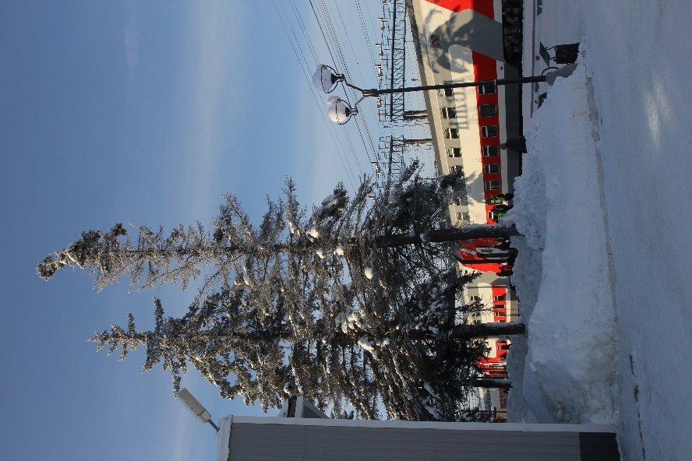
Время до Санкт-Петербурга пролетело довольно быстро. Здесь у нас было меньше часа на дорогу от высадки до нашего вокзала с поездом до Имандры, где нас ждали Таня и Денис, участники похода из Краснодара. Ребята стояли на фоне 2-х рюкзаков и 2-х огромных мешков – еды для похода, купленной в Краснодаре (так оказалось бюджетнее, чем закупаться во Владе, даже с доставкой).
И вот все еще 20.02.2021г. мы грузимся в современный 2-хэтажный поезд, заполоняем свое купе. Уютный вечер, без привычных «чух-чух чух-чух», пролетает под разговоры.
21.02.2021г. завтрак в поезде, начинаем раскладывать еду по дням, отделять «пайку» 7 участника, который не смог присоединиться к походу, распределяем снарягу по рюкзакам. Так незаметно пролетело много часов, к 17:00 сформировалось 6 забитых рюкзаков и 6 упакованных пуль.
Около 19:20 наша станция, стоянка – 2 мин, все пули и рюкзаки были выброшены на перрон, участники спустились самостоятельно.
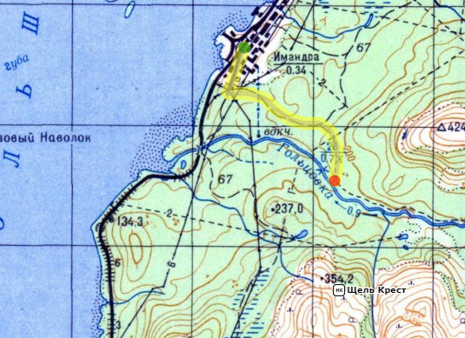
Темно, снежно и холодно, вечер 21.02.2021г. вышли на наш маршрут, по плану пройти пару км от деревни, до первой удобной стоянки. Примерно через 3 км от Имандры ставим лагерь. Таня, я и Андрей ставим палатку: утаптываем снег в течение минут 10-15, ищем центральный кол (ЦК) из какого-либо дерева, растягиваем на оттяжки палатки на ледорубы и треккинговые палки. Алексей, Руслан и Денис делают костер, варят чай и заготавливают дрова на ночевку. На улице -29, облачно, вокруг высокие ели, ветра нет. На ночь устанавливается дежурство по 1:20.

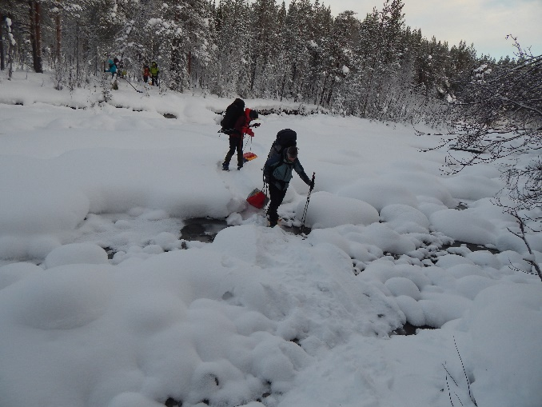
22.02.2021г. Дежурный приготовил завтрак, к подъему группы, в 6:00. Сбор лагеря, на улице все еще морозно, -29, если стоять на месте, то промерзают ноги и руки несмотря на 2-хслойные ботинки. За завтраком раздают дневные перекусы: орешки немного сухофруктов и шоколадка 20г (в один день -молочный шоколад, в другой день – Бабаевский). К 8 утра собрали лагерь и двинулись по маршруту. Первая часть в пару километров пролегала по широкой лыжне, вдоль р. Гольцовки, она была немного припорошена свежим снегом, но достаточно легкой для преодоления, затем наши пути с ней разошлись, мы двинулись по ключу, ведущему к пер. Аку-Аку (н/к). Зайдя в лес, началась та самая тропежка, по снегу, порой натыкались на старый лыжный след, который то и дело, исчезал. Тропили по очереди, Руслан, Андрей, Алексей, Денис и Я. Выходя выше к перевалу снег становился глубже и тропить было все тяжелее, уходя в снег выше колена (мы шли в снегоступах). На перевале был фирновый снег, мы быстро его проскочили. Немного ниже сделали сухой обед, чай из термосов, бабаевский, колбаса, сухарь. На улице -26, дров для костра нет.
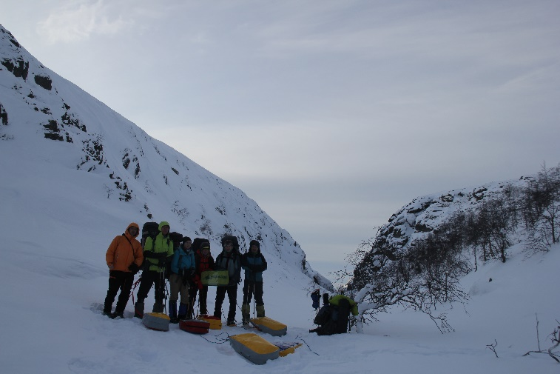
Перевал Аку-Аку
р. Гольцовка
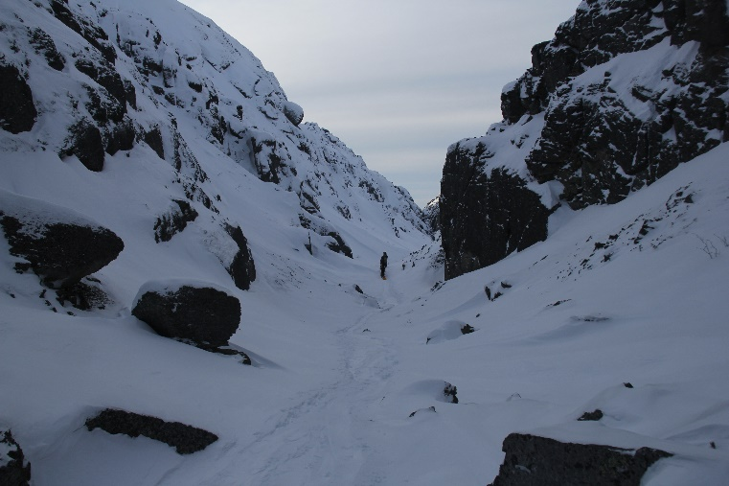
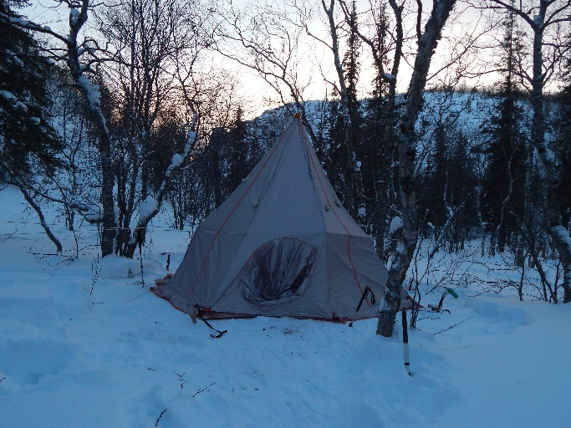
лагерь на Звездочке
Ущелье Аку-Аку
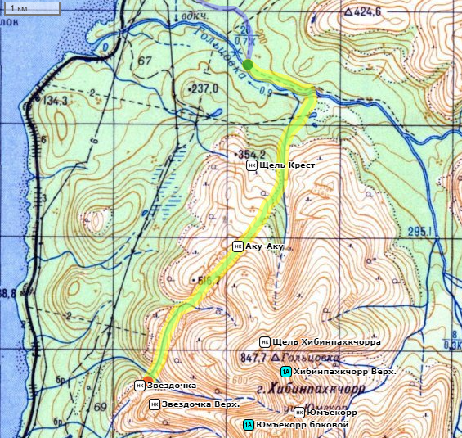
Продолжили тропить, проходя ущелье, вышли на невысокий, но крутоватый склон над рекой форсируя его вдоль (шла первой), поехала по рыхлому снегу и сломала неломаемую палку (splav). Около 16:00 часов вышли к стоянке Звездочка. Наша 2-я ночевка. Таня, Андрей и я традиционно занялись установкой палатки. Алексей и Денис отправили на поиски дров. Руслан пошел тропить на следующий день. Вернулся он довольно быстро, т.к. начал подниматься ветер. На этой стоянке нет дров совершенно. У всех деревьев обломаны все ветки на высоту человеческого роста. В полукилометре от стоянки ребята нашли под снегом поваленное дерево, довольно широкое в диаметре. Двуручкой пилили все впятером, по очереди. На заготовку дров ушла пара часов. Ужин готовили на печке в палатке. В ужин пошел несъеденный обеденный суп, оставшиеся вкусняшки с поезда, на сладкое - бабаевский. Ветер усиливается. В какой-то момент вылетела труба из печки и огонь просто валил из печки, Руслан принес в жертву свои перчатки, вкрутив трубу обратно (оставив пару дыр в перчатках для вентиляции). Покончив с ужином готовимся ко сну, дежурства также по 1:20. На вторую ночевку легли в обратном порядке от первой. Ночью разбушевался ветер. Палатку трясло и она ходила ходуном, как и печка.
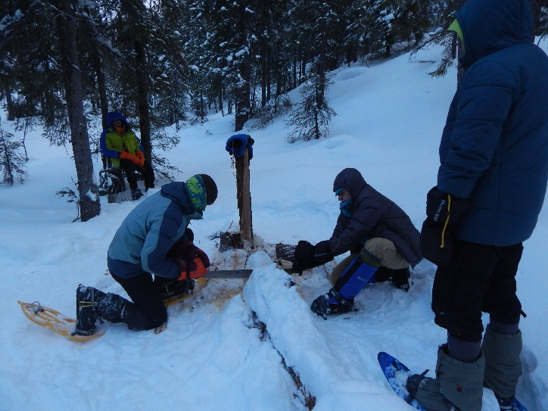  Добываем дрова на Звездочке | 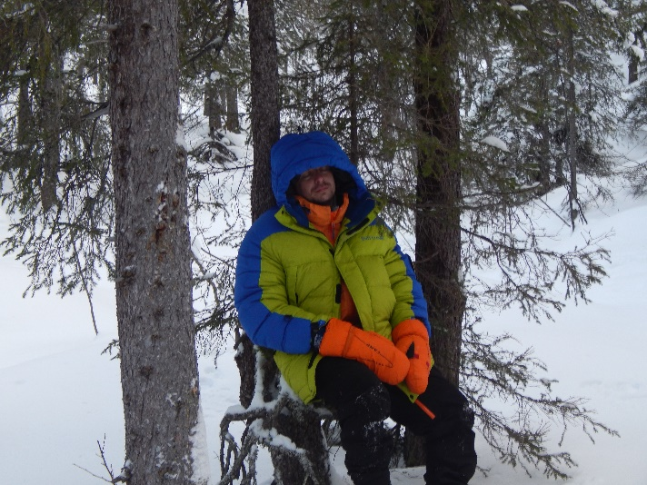  Тяжелая работа на биваке

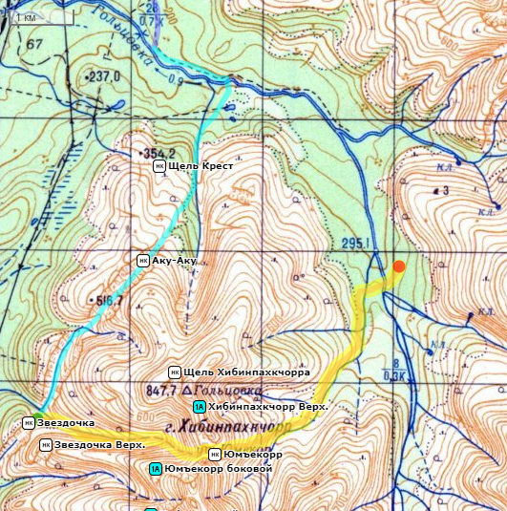
23.02.2021г. 6:00 подъем, палатку все также колыхает ветром. На завтрак для мужской части команды были представлены блины с морошковым вареньем (спасибо Юлечке). Сняв котлы с едой с печки очень сильно ее облегчили и она буквально стала подлетать, ветер. Собравшись с духом, стали собирать лагерь. На улице около -12, сильные порывы (не самые сильные в этот день). Перед выходом надели лавинные бипперы, включили. Около 8:00 выдвинулись на маршрут, сначала шли по натропленному Русланом накануне, местами следов не видно. В скором времени вышли из зоны леса, с длительной взлеткой до нашего пер. Юмъекорр (зимой 1А). Здесь, почти до основного набора высоты на перевал, за ночь раздуло весь снег, вскоре стало ясно почему. Руслан шел первый, в 30 м от него я и Алексей, затем Таня, Денис и Андрей. С первыми шагами на склоне вне леса, я и Алексей оказались на снегу. Не сразу поняла, но случился порыв ветра, который сбил нас с ног (а мы с рюкзаками). Мы попали в буран. Далее началась борьба за прохождение каждого метра. В скором времени часть группы адаптировалась (в 80% случаев) к силе и частоте налетавших порывов и уже стойко встречали их на ногах, делая упор на палки. Часть группы (Денис и Таня) сильно отставала (теплый климат не способствует быстрой акклиматизации на севере), долгие минуты проходили в ожидании. А тем временем, порывы становились чаще и сильнее. Взлетка до перевала окружена справа и слева хребтами, соединяющимися вдали в одной точке – нашем перевале на сегодня. Вот мы уже начинаем финальный набор высоты, уклон до 30%, фирновый снег. А на перевале творится что-то невообразимое, снег вихрится в хаосе, высшая точка выглядит, как гора снега, на которую нужно взобраться, от снежной пелены не видно ничего, что за этой горой снега. Проходя перевал, то и дело проводили время в ожидании отстающих, прижимаясь то к одной, то к другой скале. Так мы попали в небольшое углубление с сильно рыхлым снегом, наступая на который – катишься обратно. Пройти это препятствия было возможным только в перерыве между очередными порывами и в эти 40сек затишья выкарабкаться оттуда на всех 4х конечностях. На вершину перевала мы поднялись около 15:00. Обеда не было (это было не возможно). Двигаться дальше по запланированному маршруту в сторону пер. Импульс стало опасным. Принято решение уходить в зону леса. Спускались с левой стороны кулуара, в зоне примыкания снежной массы к скальным выступам, снег – надувами, плотный. Спустившись, вышли к притоку реки. Часть группы по-прежнему отставала, продвигались медленно, не теряя никого из виду и не увеличивая дистанцию больше, чем на 30 метров. Проходя вдоль реки, Денис в нее провалился, скорее всего не заметил протоку (все ее обошли). Его быстро переодели в сухое, выдали рыбацкие 2-хслойные сапоги, мокрую одежду (уже заледеневшую), распихали по живучим участникам. И вот мы снова на р. Гольцовка. В лесу нашли место под лагерь, ставим лагерь. Дров нет. С предыдущей ночевки (со Звездочки) парни несли часть дров, на этой стоянке заготовили наломали сухие ветки под размер печки.
Приготовили ужин, к нему были праздничные свиные ушки из Краснодара. Без обсуждений пройденного дня стали укладываться на ночлег. Дежурства по 1:20.
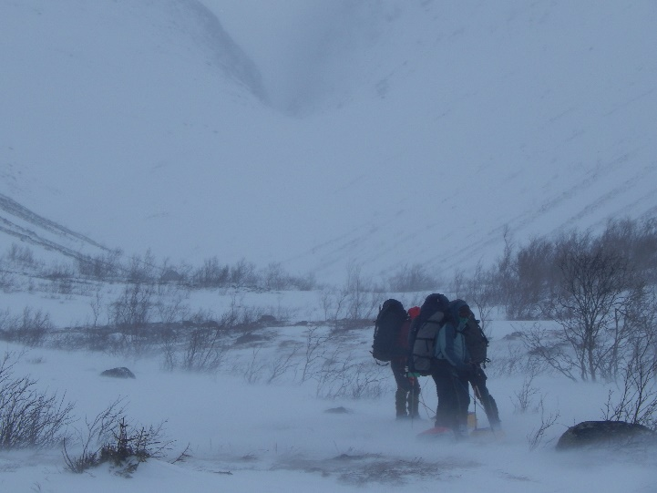  Подход к пер. Юмъекорр | 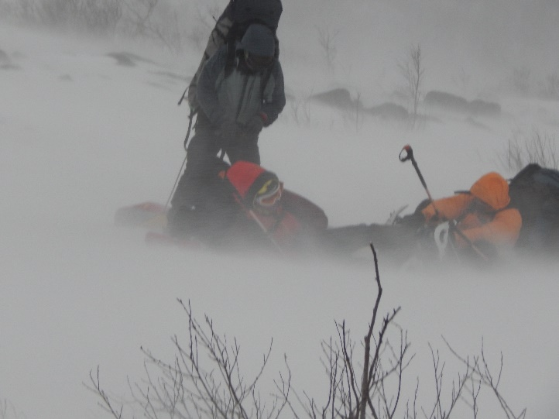  Буран на подходе к перевалу
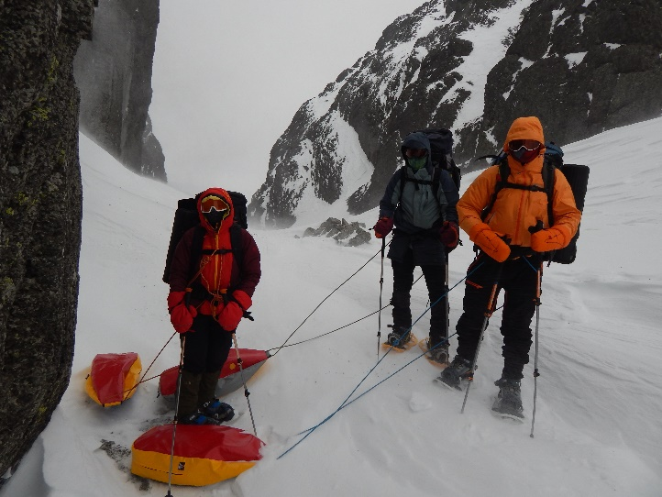  пер. Юмъекорр | 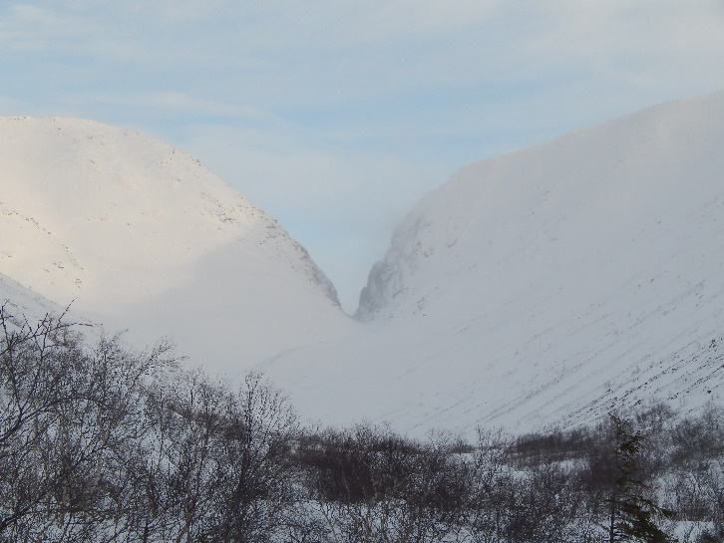  Пер. Юмъекорр накануне, 22.02.2021 (без урагана)

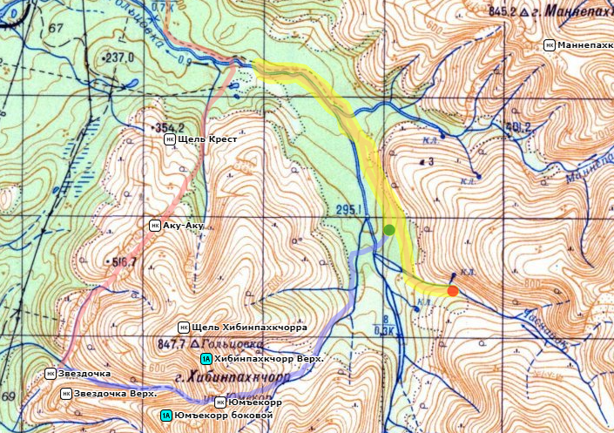
24.02.2021г. Подъем 6:00. Завтрак, который закончился тезисом Дениса о том, что они с Таней возвращаются домой. Решение было принято ребятами самостоятельно и окончательно, варианты смены маршрута их не интересовали. И так завтрак перетек в расфасовку еды, делили все, что могло быть поделено и убирали в отдельный мешок 2 порции. Около 10 утра собрали лагерь, в начале 11 выдвинулись в сторону Имандры, на станцию. Тропежка, местами очень глубокий снег. Около -15, ветер слабый. Спустя пару километров наткнулись на свежий лыжный след и пошли по нему. К 14:00 остановились на обед, сделали костер и сварили чай, сухой обед из сухаря, бабаевского (надо сказать этот шоколад был всегда), сыра и колбасы. До станции осталось несколько километров по натоптанному лыжному следу. Немного отойдя от произошедшего, Алексей, Андрей, Руслан и я, снова взяли карту и стали смотреть варианты, как все-таки погулять по Хибинам из этой самой точки. Прикинув маршрут еще на 4 дня, сверив локации, расстояние и время до поезда ребят, обоюдно приняли решение, что на этом обеде расходимся. Общественная снаряга перекочевала в наши четыре рюкзака.
Вчетвером двинулись обратно, в направление пер. Чорргор. По пути подобрали дрова со стоянки лыжников, продолжили маршрут по их следу, он вел в нашем новом направлении. В дороге я схлопотала фингал под глаз. Подойдя к ключу Часнайок, на последних деревьях, поставили лагерь. Тепло, около -10, ветра нет, облачно. Приготовили ужин на печке, ночью не топим, оставили дрова на утро на завтрак.
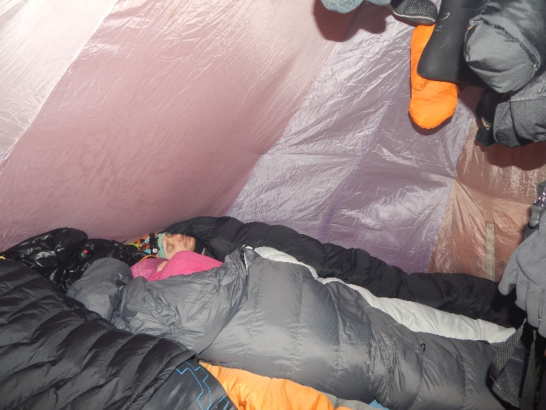  Палаточная жизнь | 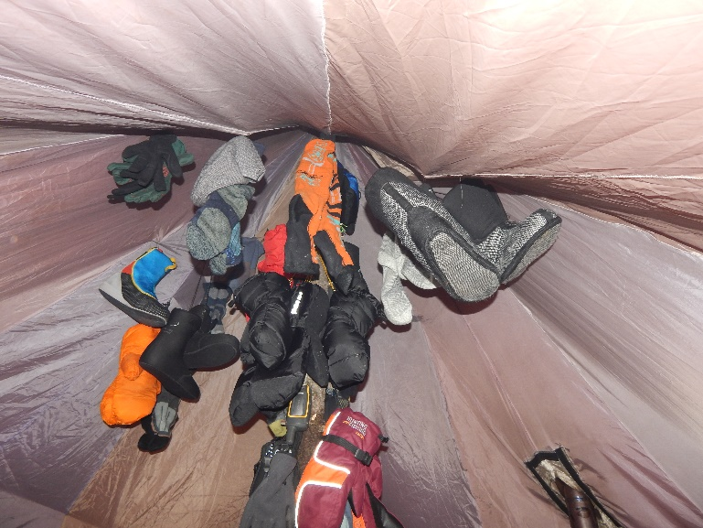  Обязательная ночная сушка

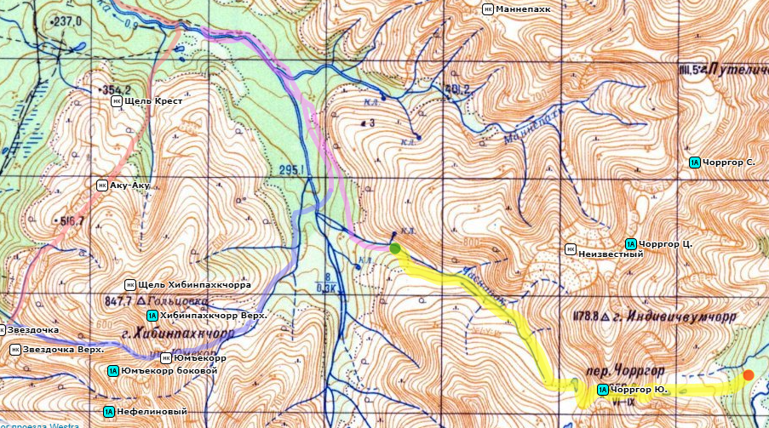
25.02.2021г. Подъем в 6:00, завтрак, сбор лагеря, на улице около -11. Наш лагерь стоит в распадке с видом на противоположный хребет, в долине которого проходили 2 дня назад. Вышли на склон, напали на лыжный след, который слегка подмело, но все же находился вновь и вновь. Тропим. Постепенно начали набирать высоту и начал появляться ветер, снег под ногами становился фирновым. Вдали стали виднеться горы, которые то затягивало, то открывало нашему взору. Кругом все белое. Ветер поднимает снег и носит его повсюду. За три перехода подошли к перевалу Чорргор Ю. (1А). Кругом все сливается в белоснежное пространство, не ясен даже рельеф планируемого восхождения. Выпили немного чая, включили лавинные бипперы и пошли. Руслан шел первым, уже через минуту после начала подъема он шел лицом к склону снегоступами зарубаясь в склон (как в кошках) (уклон до 35-40%), короткий участок, но проходить в снегоступах крайне неудобно. Затем, склон был до 35%, поднялись наверх. На перевале стоит памятная табличка. Метет, видов нет. Начали спуск. Идем в снегоступах, пулю пропуская вперед, чтобы она не толкала тебя сзади в ноги. Здесь фирновый снег, местами наледи, уклон до 40%. Идем слева от заснеженного кулуара, на котором проглядываются лавинные сбросы. На одном из обледенелых участков меняю одну палку на ледоруб. За один переход практически спустились к пологому безопасному участку.
Распогодилось, показалось голубое небо, окружающие нас горы, цирки и долина. Кажется, сегодня мы впервые за эти дни увидели солнце, которое все время до этого скрывалось на горизонте. Все белоснежное. На склонах лавинные сбросы. Пока хорошая погода решили пообедать, около 14:00. Сухой обед, чай из термосов, колбаса, сухарь. И тут же снова затянуло небо и стало сильно дуть. Потратив на обед около получаса, пошли дальше. Впервые встретили обитателей тундры, четырех белых куропаток. К 16:00 спустились к долине р. Петрелиуса, нашли дрова и тут же решили ставить лагерь. Погода успокоилась, появилось бирюзовое небо и горы, которых мы так ждали. Величественные, белоснежные, без единой помарки, ничего не существовало, кроме них. Пока шли топтать место под палатку, в тишину ворвалось жужжание, показалась группа на снегоходах. *За ближайшей горой находится перевал Кукисвум (н/к), в 12 км от пос. Кукисвумчорр, через него коммерческие туристы катаются смотреть на горы. Вечер был теплым (-10), спокойным и тихим, налюбовавшись вдоволь на горы, приготовили ужин на печке, к чаю уже всеми «любимый» бабаевский, легли спать. Ночью не топим.
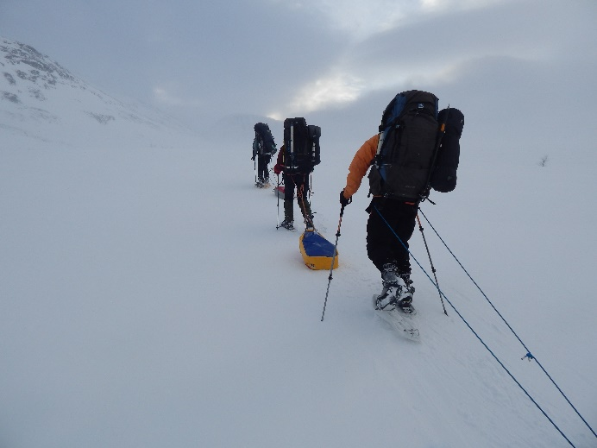  Взлетка к пер.Чоргорр | 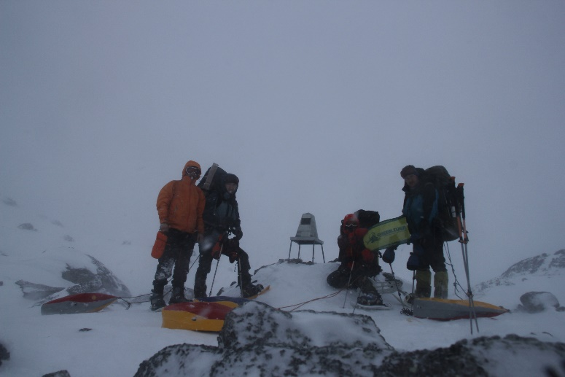  пер. Чоргорр
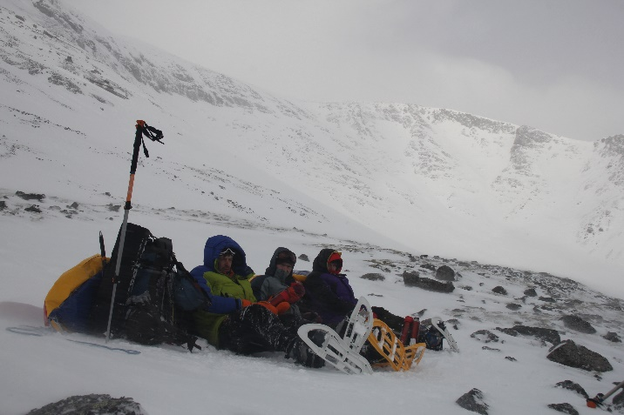  Обед на спуске с перевала (опять дует) | 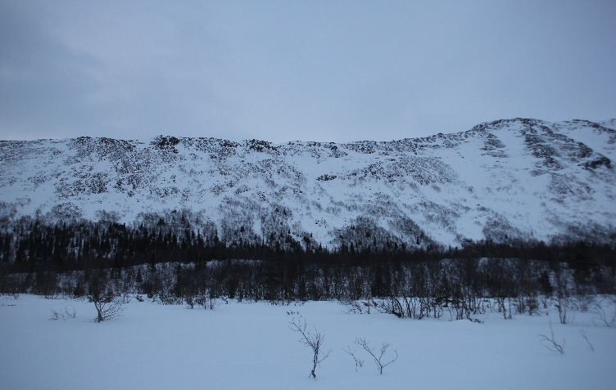  В долине р.Петрелиуса

26.02.2021г. Проснулись традиционно в 6 утра, на завтрак к чаю снова недоеденный бабаевский всего предыдущего дня и новая порция бабаевского. Надо сказать, что за ужином мы еще бережно его складывали обратно в обертку с фразой «к утреннему кофе» в надежде, что на завтрак будет какая-нибудь другая вкусняшка, кроме бабаевского. Но невозможно описать кол-во разнообразия вкусов черного шоколада – бабаевского, заботливо купленного перед походом и разложенного почти по всем обедам, ужинам, иногда – завтракам и в очередность перекусов.
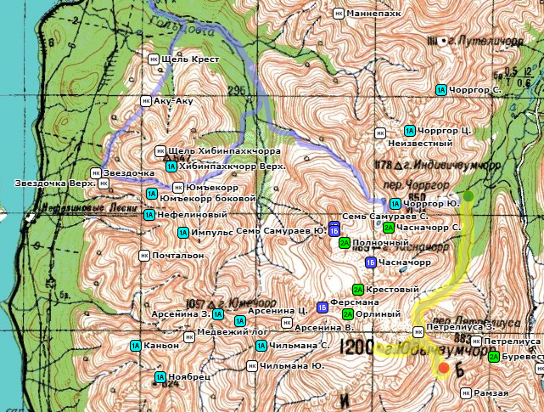
Собрали лагерь, к 8 утра начали движение. Погода замечательная, ясно, голубое небо, около -10, ветра нет. Вышли на след снегоходов, прошедших накануне. Радовал он нас вдоль долины пару километров и затем ушел на другой перевал, мы же отправились в направлении пер. Петрелиуса Западный. (зимой 1А) по ключу, тропили, снег не глубокий, ниже колена, местами снежные надувы. Вышли к фирновой зоне на остатках леса перед г. Петрелиуса. Справа открылся вид на снежную огромную стену, вершина которой – г. Юдычвумчорр (1200м), самая высокая точка Хибин. Справа хорошо виден пер. Орлиный (2б), наш пока не было видно. Обогнув справа, с постепенным набором, г. Петрелиуса, наконец увидели наш путь. Кулуар к перевалу усыпан снегом, под самой вершиной перевала – надув. Слева и справа к кулуару видны лавинные сбросы. Включаем лавинные бипперы. Переобуваемся в кошки. Подход осуществляем слева от кулуара. Первый переход по лавиноопасному участку осуществляем поочередно, как и второй, который становится уже круче. Подходим каменной гряде, уклон около 40%. Проходим под ней, огибая ее и выходя выше нее и перевала, уклон до 50%, короткий участок, около 20м. Надо сказать, что на перевалах пули весьма мешают, тянут тебя вниз, и мало приятного, если она зацепилась, а потом внезапно дернулась.
На перевале пообедали, чай из термосов, сухарь, колбаса. Собираемся на г. Юдычвумчорр, около 14:00. Идем в кошках, с ледорубами, в касках. Уклон до 45%. Где-то за полчаса преодолеваем основной набор высоты и выходим на огромное плато. Здесь мы увидели Хибины. Ни одно острой макушки, их словно спилили. Белоснежные рельефы хребтов, тянущиеся с нижних уровней на верхние. Облако, застрявшее в одно долине и рвущуюся к месту нашей предыдущей ночевки. Еще около 40 мин (около 2км) мы шли до вершины горы, определить ее невозможно без навигатора, все ровное. В месте вершины нашли единственный заснеженный холмик, определили его, как высшую точку (и навигатор сказал +/-10 м) и сделали фото. В какой-то момент нас накрыло густым облаком и мы решили уходить, через 5 минут оно уплыло и мы снова остановились для фото. К началу пятого спустились на перевал, переобулись в снегоступы и пошли на спуск. Внизу нашли небольшое углубление, откопали его, благоустроили и в эту добротную яму поставили палатку. Начинает дуть, около -10. Ужин на газе, как и завтрак, т.к. кругом только снег. Носки сушим на пузике.
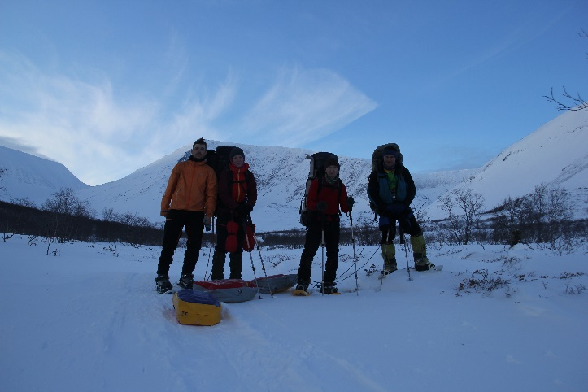  На фоне г.Петрелиуса | 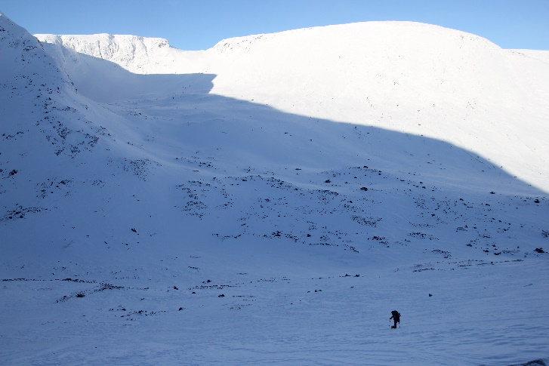  Вид на г.Юдычвумчорр
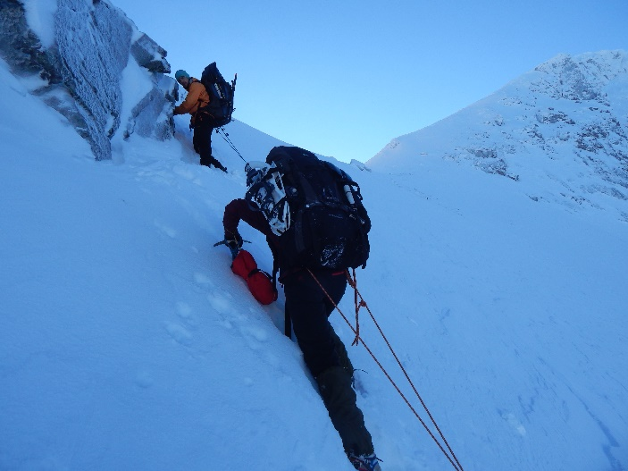  пер.Петрелиуса З. | 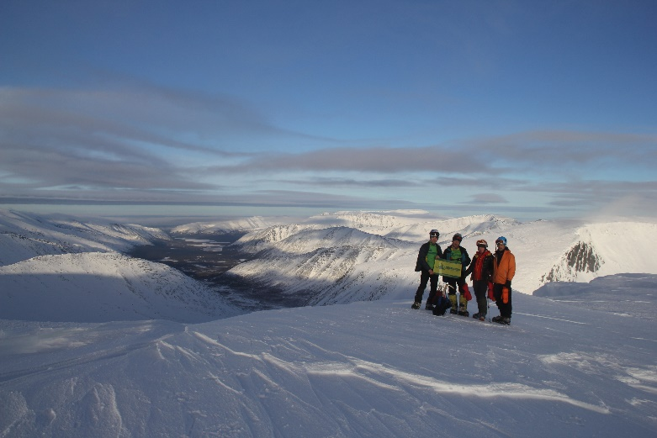  г. Юдычвумчорр

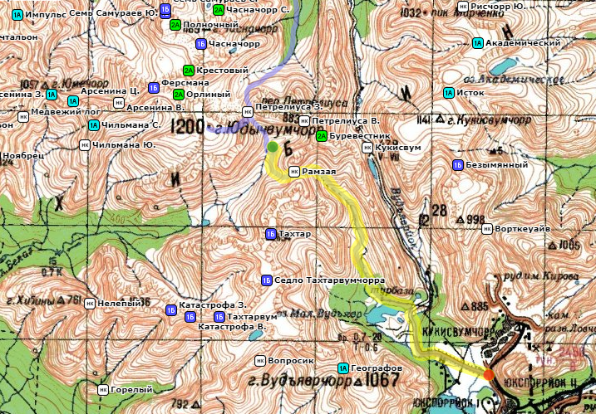
27.02.2021г. Ночью казалось, что палатка улетит и мы вместе с ней. Ветер. Между слоями палатки надуло снега до 30 см, хотя с вечера бортики мы прикопали. Проспали, встали в начале 8 утра. На улице не досчитались 2х рюкзаков, их засыпало снегом, откапали. Ветер, метет и идет снег. В начале 10 вышли на маршрут. Сегодня идем через пер. Рамзая (н/к) до пос. Кукисвумчорр. Заключительный день. Кругом снежная пурга, перевал очень пологий. На перевале уже снегоходы. К обеду погода прояснилась. Мы уже шли только по прямой, очень тепло, а для ног очень жарко. 2хслойные ботинки + околонулевая температура = натертые ноги. Обед традиционный: чай, сухарь, колбаса. К началу пятого вышли к поселку. На этом наш поход окончен. Вызвали такси и доехали до Апатит. Сели в поезд до Мурманска.
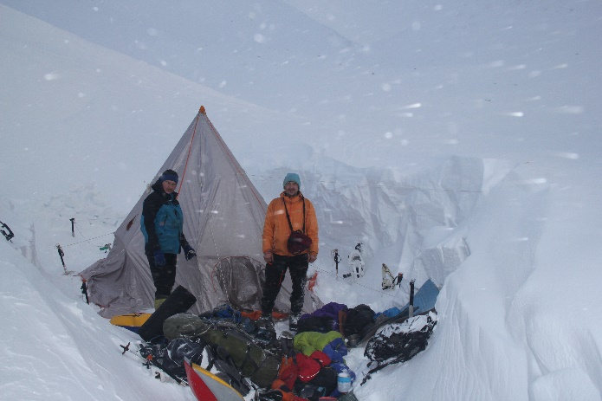  Лагерь последней ночевки | 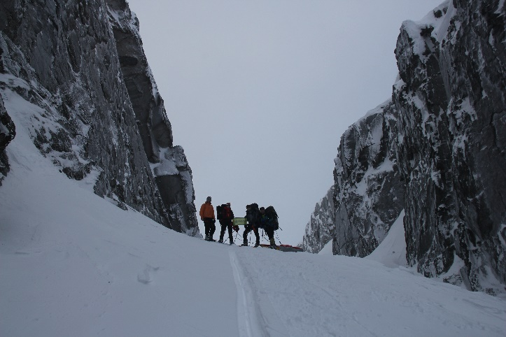  пер. Рамзая
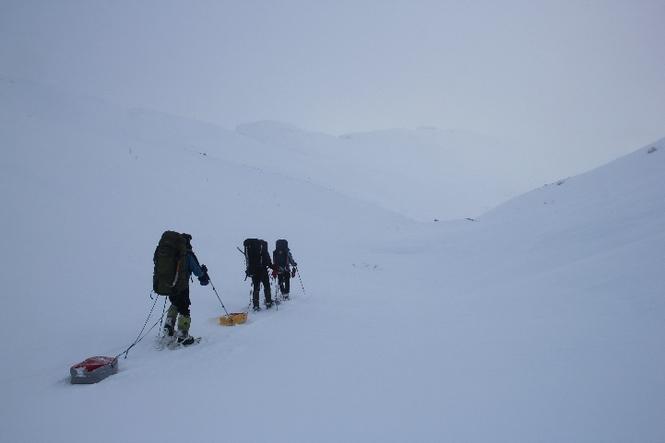  Выходим с маршрута | 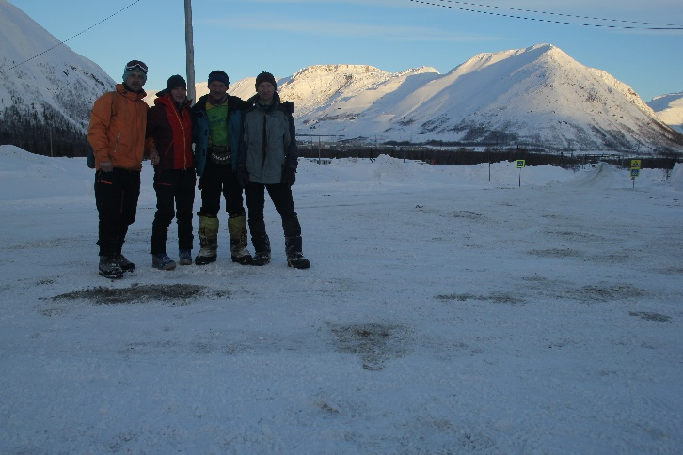  Вышли к пос. Кукисвумчорру
Итоговая карта маршрута:
